平舆县万冢镇
开展学校及周边食品安全专项检查
为进一步加强学校及周边、学生集中用餐配送单位食品安全管理工作，近日，县人大代表张永利及镇人大主席郭浩多方组织，万冢镇食药所联合辖区各学校食品安全负责人，开展了冬季学校及周边食品安全专项检查行动。
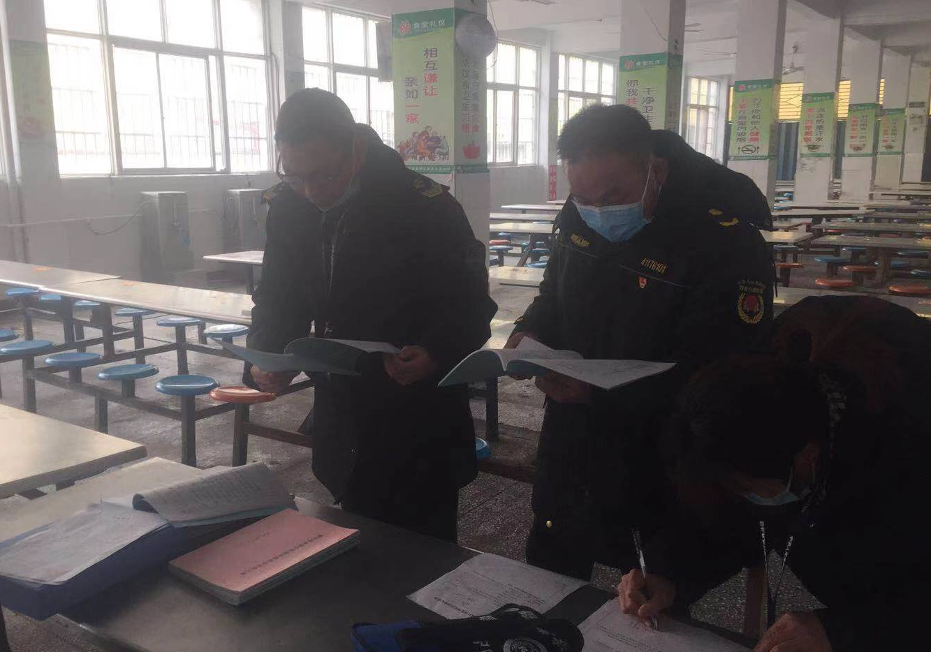
针对学校食堂，重点检查责任追究、食品留样、消毒、索证发票、进货查验和应急处置等相关制度是否建立；是否对库房进行全面清理；是否对食品加工设备、餐具消毒、保险设备进行全面清洗和消毒等。
针对校园周边食品经营单位，特别是小饭店、食品摊点进行检查，重点检查有无餐饮服务许可证、从业人员健
康证持证情况、操作间布局是否合理、是否经营凉菜、消毒设施是否完善以及食品包装标志标签是否符合规定，是否有经营假冒伪劣、有害有毒、过期变质、“五毛”食品以及以内装玩具且价格低廉等方式吸引学生等违法行为。
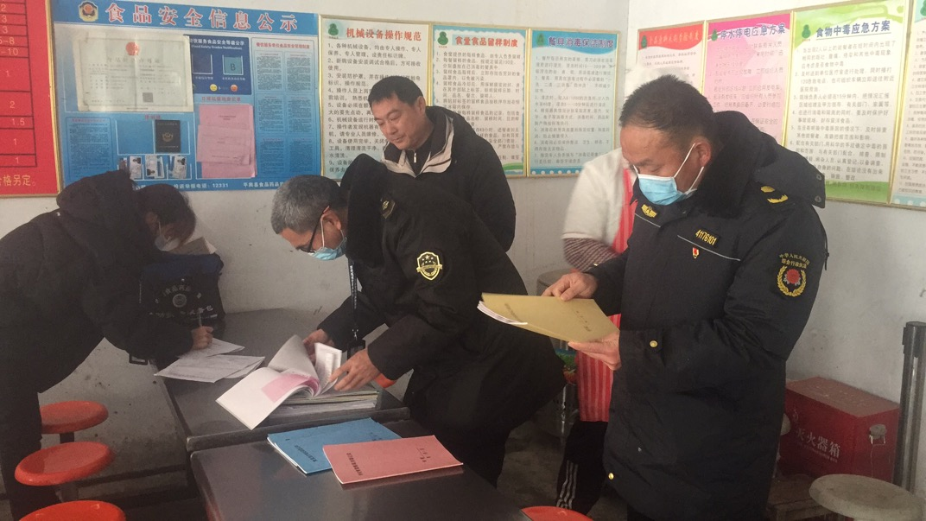
下一步，万冢镇将通过多种形式进一步向广大师生、群众宣传普及食品安全知识，提高自我防范和食品安全意识；加大信息公开力度，提高监督的透明度和公信力，动员广大师生、家长和社会公众广泛参与，促进社会共治。

